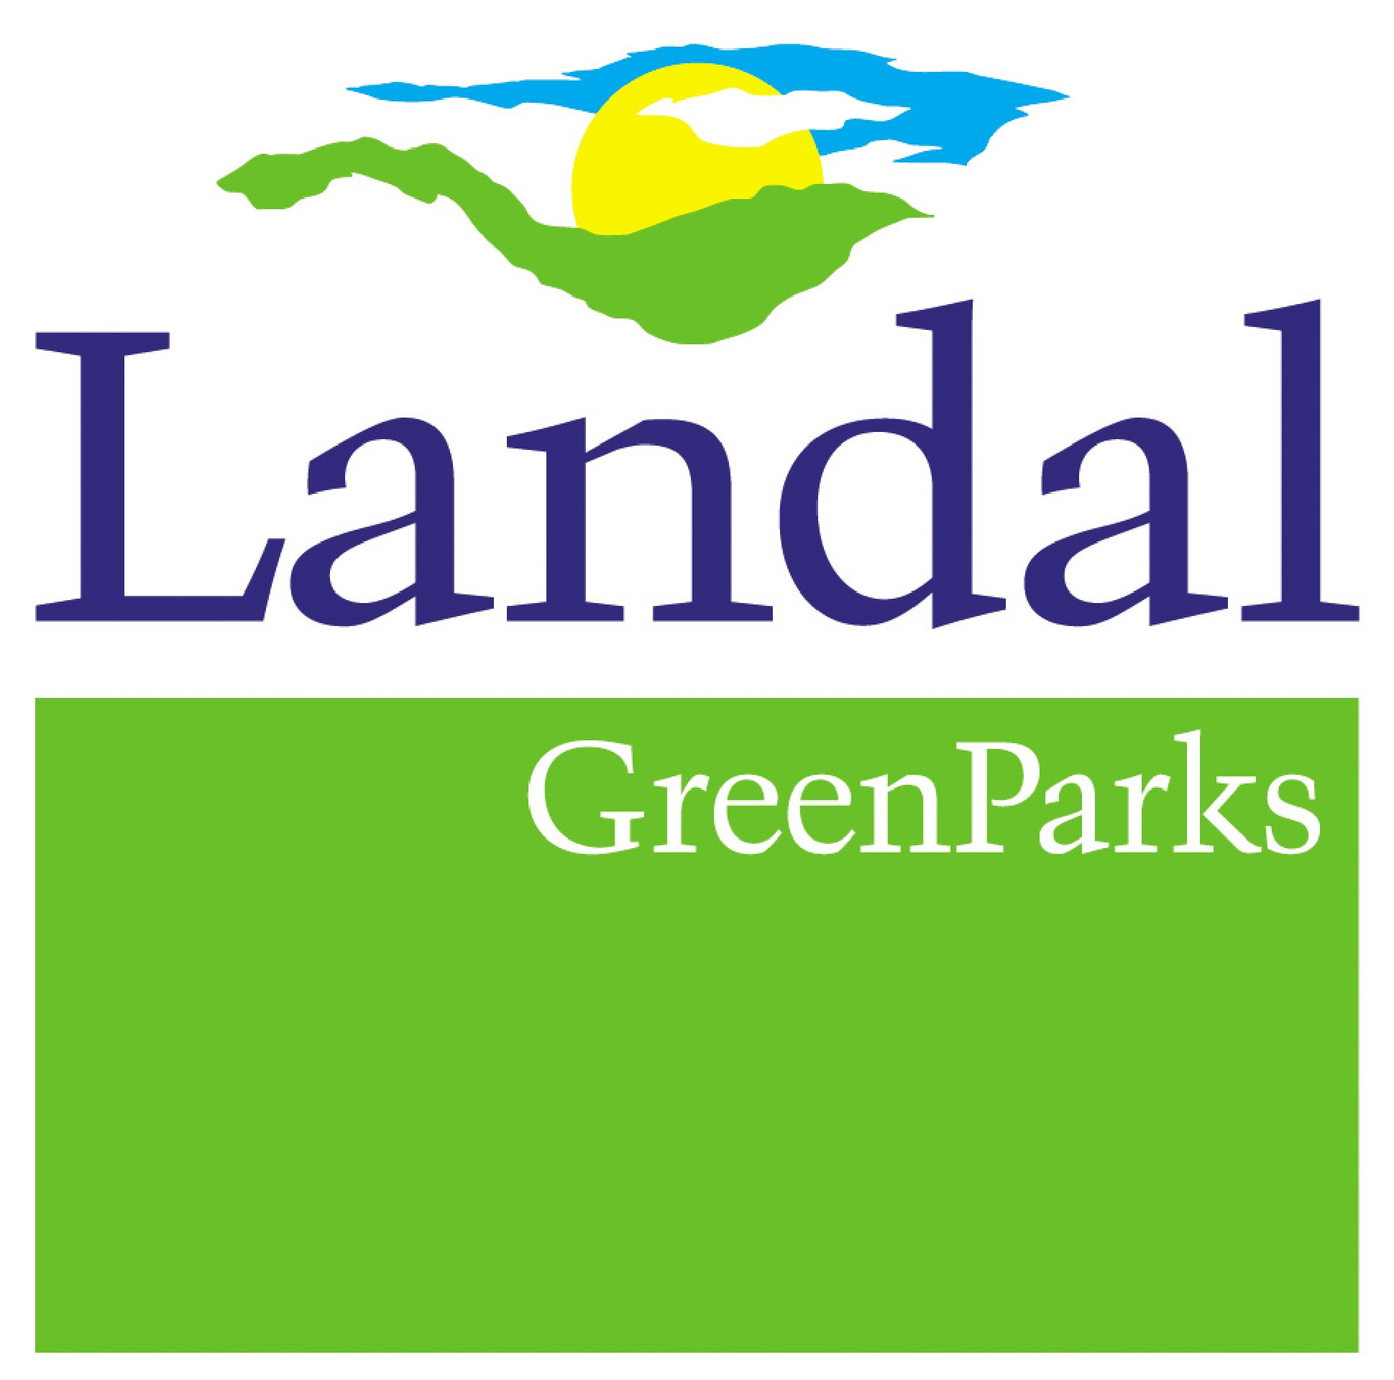

PRESSEINFORMATION

Ein Herz für Tiere: Neue hundefreundliche Ferienhäuser in Landal Twenhaarsveld / Niederlande

Mit hundefreundlichen Ferienhäusern nimmt sich der Ferienpark-Experte Landal GreenParks den Bedürfnissen seiner vierbeinigen Gäste an. Neu: Landal Twenhaarsveld mit Hundeschwimmteich und –duschen sowie Restaurant mit speziellen Menüs für Bello und Freunde.

Wer im Urlaub nicht auf seine vierbeinigen Familienmitglieder verzichten möchte, wird bei den Angeboten von Landal GreenParks fündig. In ausgewählten Landal-Ferienparks können Haustierbesitzer ihren treuen Begleitern „Urlaub im grünen Bereich“ bieten. So auch bei insgesamt fünf neuen Ferienhäusern in Landal Twenhaarsveld in der niederländischen Provinz Overijssel. Der Garten ist umzäunt und ein Hundekorb sowie ein Futternapf stehen bereit. Die Unterkünfte liegen am Waldrand und laden zu ausgedehnten Spaziergängen ein. Ein Hundeschwimmteich und eine -dusche sichern tierischen Badespaß. Selbst im Parkrestaurant ist an die vierbeinigen Gäste mit speziellen Menüs gedacht.
Um das Reisegepäck nicht unnötig zu belasten, sind in den Parkshops von Landal Sonnenberg und Mont Royal im Westen Deutschlands sowie Winterberg im Sauerland Hunde- und Katzennahrung erhältlich. Im Ferienpark Landal Dwergter Sand werden die vierbeinigen Gäste sogar mit einem Leckerli in Empfang genommen und können an der Hundetankstelle mit frischem Wasser ihren Durst löschen. Im Sanitärgebäude des Campingplatzes von Landal Sonnenberg und Wirfttal sorgen separate Hundeduschen (Spezialanfertigungen) für einen entspannten Reinigungsprozess für das Tier und trockene Füße vom Herrchen. In Landal Wirfttal in der Eifel wird das Angebot für Hunde in absehbarer Zeit ergänzt.
Gefallen dürfte Bello auch am Ferienpark Landal Travemünde an der Ostsee finden. Nur rund 200 Meter entfernt liegt ein Hundestrand. Einen weiteren mit Badesteg gibt es direkt in Travemünde. Zu ausgedehnten Spaziergängen laden die Wanderwege im nahem Naturschutzgebiet ‚Südlicher Priwall‘ ein. Falls Herrchen oder Frauchen doch einmal eine Auszeit möchte, bietet der Ferienpark Mont Royal in der Nebensaison (und je nach Kapazität in der Hochsaison) Hundewanderungen an. Mitarbeiter des Parks nehmen die Tiere mit in die Natur durch Weinberge und Wälder.
In fast allen Ferienparks stehen kostenlose Hundebeutelspender zur Verfügung bzw. werden an den Rezeptionen kostenfrei ausgehändigt.
Da die Anzahl der Ferienhäuser, in denen Haustiere gestattet sind, begrenzt ist, sollten Besitzer rechtzeitig buchen. Bei Reisen ins Ausland kann ein Nachweis über eine Tollwutimpfung notwendig sein.
Pro Ferienhaus sind je nach Park ein bis zwei Hunde/Katzen erlaubt. Der Aufpreis pro Hund oder Katze beträgt 4,95 Euro pro Nacht; auf den Campingplätzen gilt ein Haustier-Zuschlag von 4,95 Euro pro Nacht.

*In den Ferienparks Landal Vierwaldstättersee, Landal Vitamaris, Landal Klein Ruwinkel, Landal Kasteeldomein De Cauberg, Landal Duc de Brabant (Typ 2A), Landal Domein de Schatberg und in den Appartementkomplexen Landal Résidence 't Hof van Haamstede sowie auf dem Campingplatz Landal Rabbit Hill ist die Mitnahme von Haustieren nicht gestattet.

Weitere Information auf http://www.landal.de/urlaub-mit-haustier

Weitere Informationen unter www.landal.de oder bei der Reservierungszentrale von Landal GreenParks:

Tel. 01806 - 700 730 (aus dem dt. Festnetz € 0,20/Anruf; mobil max. € 0,60/Anruf; andere Länder ggf. abweichend)
0820 - 988 330 (0,20 EUR/Min.) aus Österreich
Fax: 0651-43660307
E-Mail: info@landal.de
Facebook: www.facebook.com/landalferienparks

Geschäftszeiten: Montag bis Freitag: 09:00 - 21:00 Uhr, Samstag, Sonn- und Feiertage: 10:00 - 15:00 Uhr
Buchung auch im Reisebüro
Zu den 74 Ferienparks von Landal GreenParks zählen 51 in den Niederlanden, zehn in Deutschland, zwei in Belgien, einer in Tschechien, sechs in Österreich, drei in der Schweiz und einer in Ungarn. Die Palette der Unterkünfte umfasst insgesamt rund 12.000 Ferienhäuser und -wohnungen. Sieben der Parks bieten zudem Campingplätze und Luxus-Mobilheime. Landal verzeichnet jährlich 2,2 Millionen Gäste mit rund elf Millionen Übernachtungen. Das Unternehmen ist Teil der amerikanischen Holding-Gesellschaft Wyndham Worldwide, die auf die Bereiche Hotellerie und Ferienhäuser spezialisiert ist.

Landal steht für „Urlaub im grünen Bereich" – unbeschwerte Ferien mit zahlreichen Freizeitangeboten inmitten der Natur. Die Parks sind individuell eingebunden in die jeweilige Region mit ihren charakteristischen Eigenschaften. Weitläufigkeit für viel Ruhe und ein gutes Preis-Leistungs-Verhältnis sind weitere Gemeinsamkeiten der Ferienparks, die vor allem bei Familien mit Kindern beliebt sind. Wetterunabhängigen Urlaubsspaß bieten ganzjährig geöffnete Einrichtungen wie Schwimmbäder, Indoor-Spielparadiese oder Restaurants. Gleichzeitig legt Landal viel Wert darauf, seinen Gästen die lokalen Besonderheiten in den Bereichen Sport, Kultur und Gastronomie näher zu bringen. Immer genießen die Urlauber den Freiraum, die parkeigenen Angebote zu nutzen oder sich mit viel Privatsphäre zu erholen.

Neu-Isenburg, Februar 2014
..............................................................................................................................................................................
Kontakt für Rückfragen der Medien:
noble kommunikation, Meltem Yildiz
Telefon: +49 (0)6102-3666-0, Fax: +49 (0)6102-3666-11, Luisenstraße 7,
D-63263 Neu-Isenburg, e-mail: info@noblekom.de,
Download Text, Fotos + weitere Infos: www.noblekom.de

